КОМИТЕТ ПО ОБРАЗОВАНИЮ ПРАВИТЕЛЬСТВА САНКТ-ПЕТЕРБУРГА

Санкт-Петербургское государственное

бюджетное профессиональное образование учреждение

«Колледж информационных технологий»

**ОТЧЕТ**

**по практической работе №4**

**«Переключатели и диалоговые окна»**

**по МДК01.03.**

Работу выполнил студент 393 гр.:

Кашицын Артем Андреевич

Преподаватель:

Фомин Александр Валерьевич

Санкт-Петербург 2021

**ХОД РАБОТЫ**

В Linear Layout было добавлено 2 Table Layout. Строки первого Table Layout состоят из CheckBox (добавление продукта в кассовый чек), EditText (ввод кол-ва товара), TextView (отображение стоимости по отдельному продукту). Другой Table Layout не включал в себя CheckBox, а поле для ввода предназначалось для ввода цены за 1шт. товара. Кнопка “Сохранить” предназначена для сохранения цен за товар. Кнопка «Рассчитать» - вычисление итогового результата, используя Toast в качестве уведомления. Рядом с кнопкой есть переключатель для смены типа уведомления на диалоговое окно

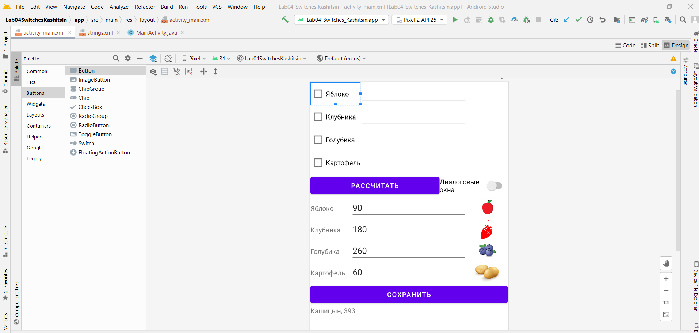

Обработчиком событий для CheckBox с названием товара является функция onChecked (функция отвечает за разблокировку (enabled) соответствующего поля ввода количества при выборе товара). Кнопка «Сохранить» - функция savePrices, которая сохраняет введённые цены в массив price. Кнопка «Рассчитать» - функция calculate. Проводится проверка выбора продуктов массивом productsOn. Если продукт выбран, то из массива productsK берётся значение введённого количества, которое умножается на цену из массива price. Промежуточные цены до итогового суммирования добавляются в массив results, который выводится справа от указанного количества товара. Уведомления о результате, и уведомления об ошибках выводятся с помощью функции messageWrite, и если не выбран режим отображения в виде диалогового окна (функция makeDialog), то сообщение отображается в виде Toast.

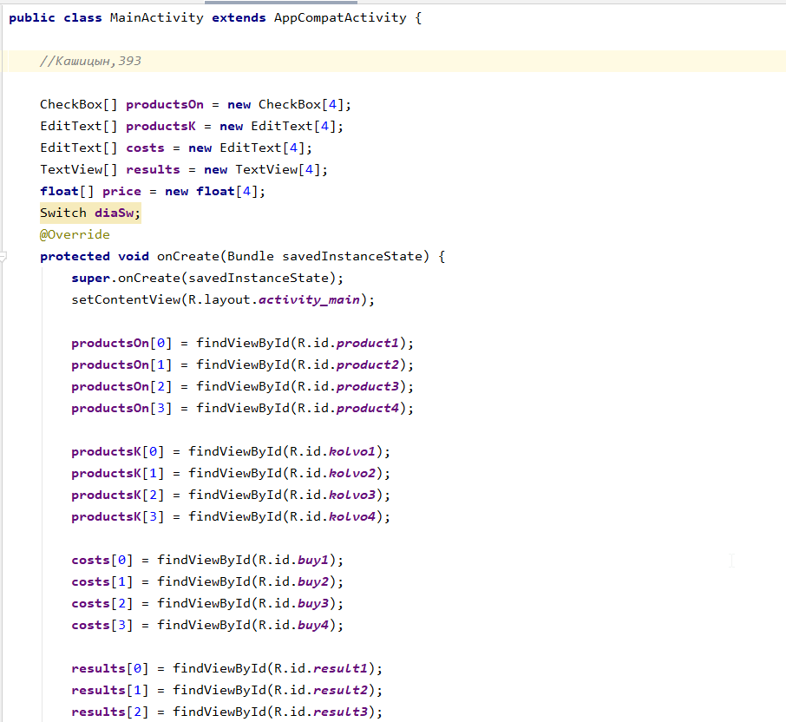

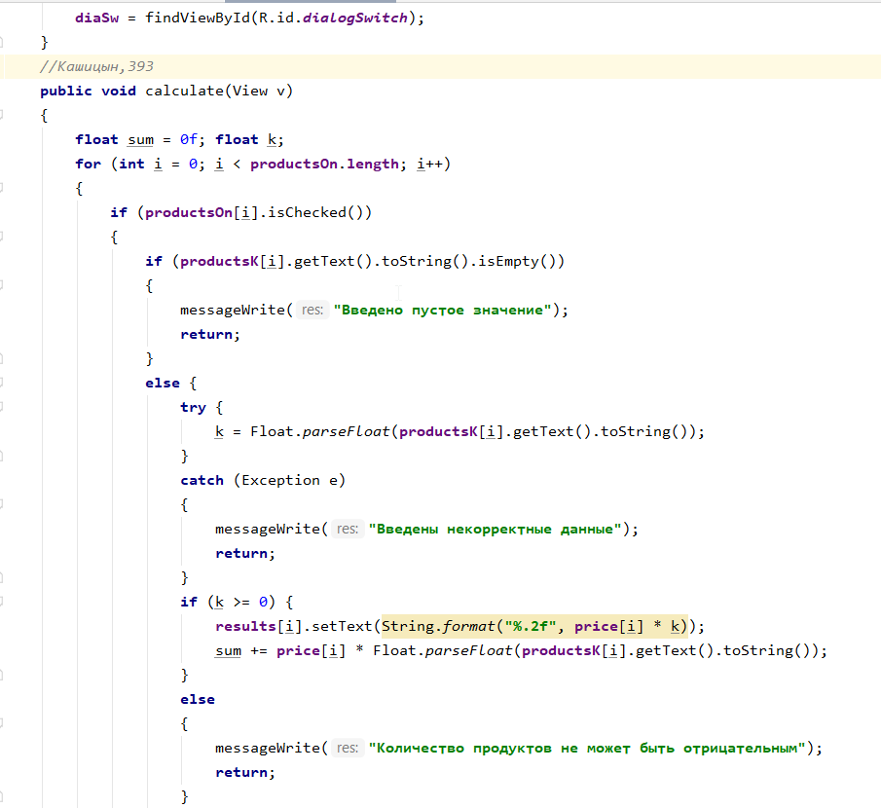

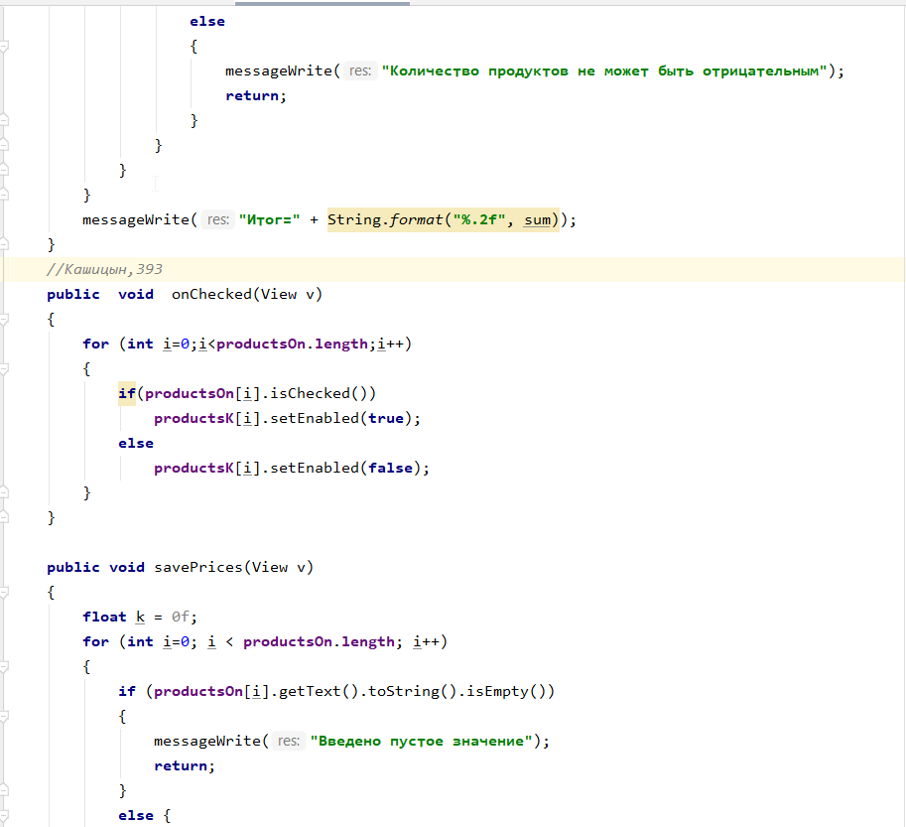

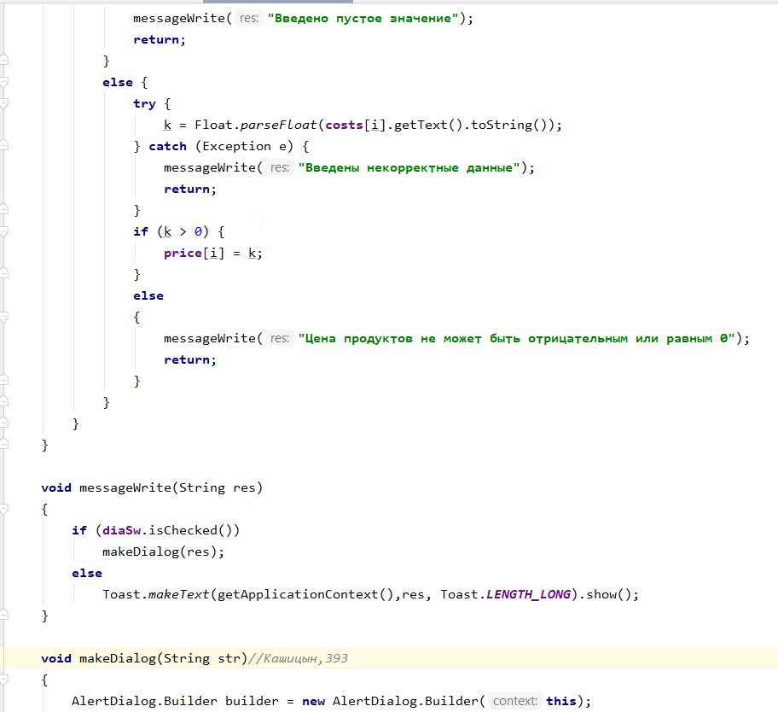

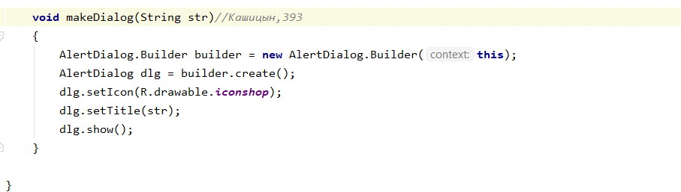

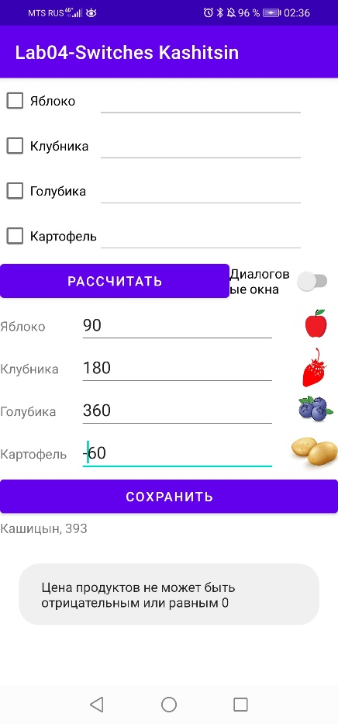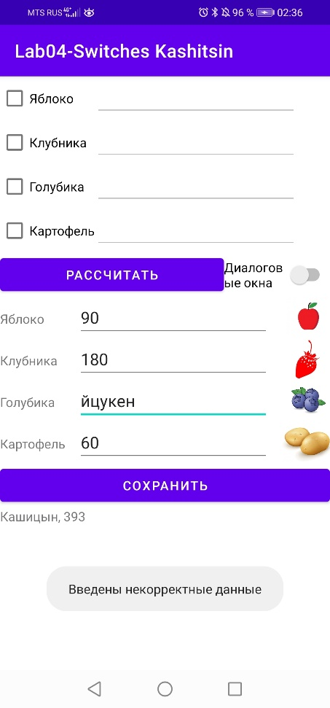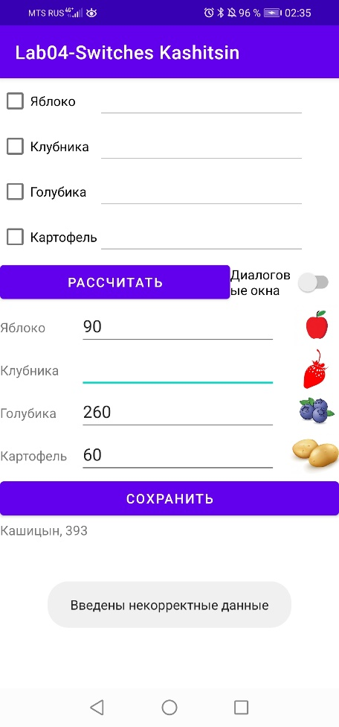**ИТОГОВОЕ ПРИЛОЖЕНИЕ**

